Nama : Uswatun Khasanah

**TUGAS ASESMEN BPPTIK Menggunakan Library atau Komponen Pre- Existing**

SCREENSHOOT HASIL WYSIWYG editor

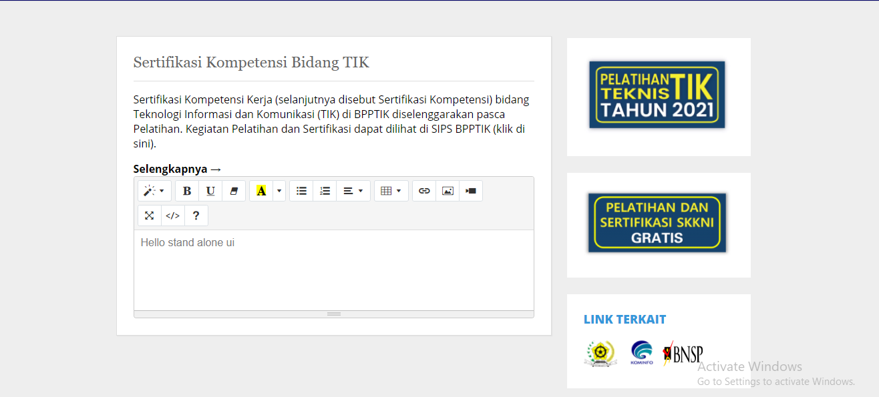

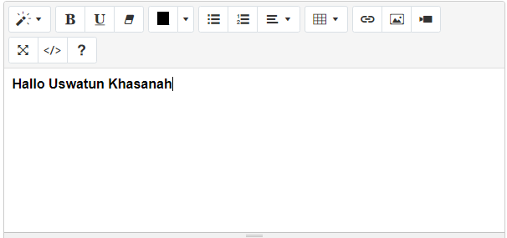

SOURCE CODE



